资环学院关于公布2025届本科生毕业论文（设计）盲审名单及要求的通知

作者： 资环教学 办发布日期：2025-04-24

发布网址链接：资环学院关于公布2025届本科生毕业论文（设计）盲审名单及要求的通知 西北农林科技大学资源环境学院https://zhxy.nwsuaf.edu.cn/tzgg/5b8f9a6ac2984744a122b1c3442609a2.htm

各系、指导老师、2025届预毕业生：
根据教育部《本科毕业论文（设计）抽检办法（试行）》教督[2020]5号和《西北农林科技大学本科毕业论文（设计）抽检办法（试行）》校教发〔2021〕365号文件精神及校发《关于做好2025届本科生毕业论文（设计）有关工作的通知》要求，为进一步保障本科毕业论文质量，学院抽取部分2025届本科毕业生论文（设计）进行盲审，现将名单予以公布，并将有关事项通知如下：
一、抽查盲审范围
本科毕业论文（设计）盲审是指在论文（设计）送审中隐去作者和指导教师相关信息，反馈的评阅结果隐去评阅人的信息。学院从2025届预毕业生中随机抽取毕业论文（设计）送专家盲审，每个专业抽取比例不少于10%。
二、抽查办法及比例
学院按照学校文件要求，从“本科教务管理系统-中期管理-盲审学生抽取”模块进行系统自动抽取，学院教学督导组审定各专业盲审学生，确保盲审学生覆盖各专业各班级。
2025届本科生毕业论文（设计）盲审抽取比例及人数分布
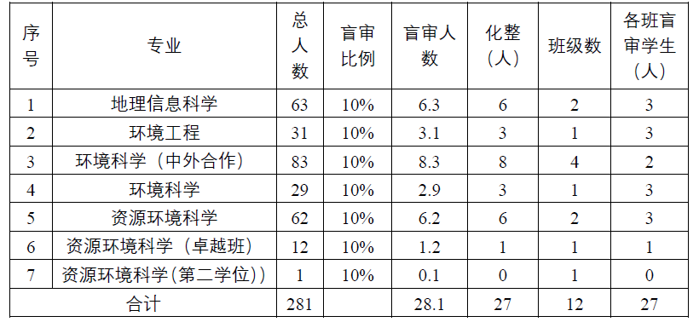
- 盲审名单

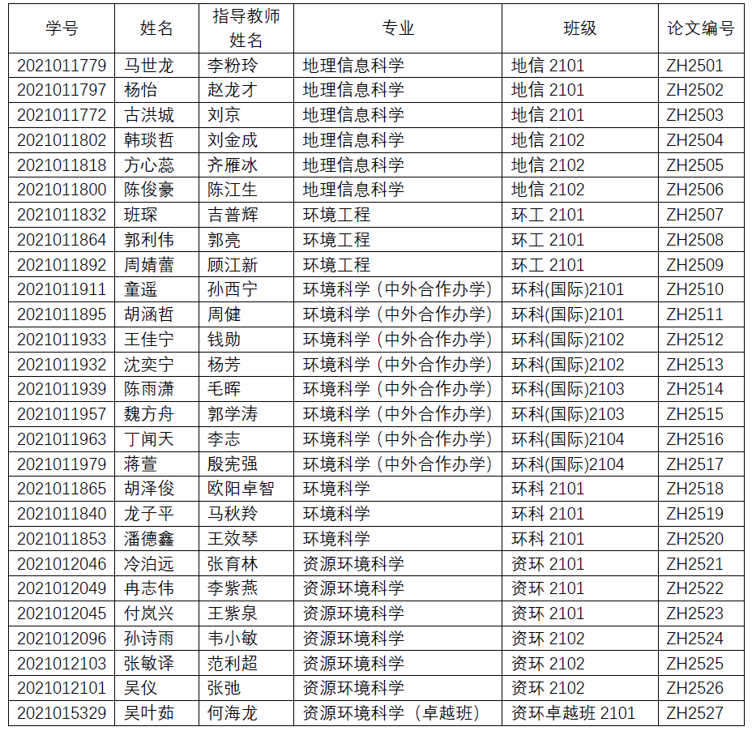
四、工作程序与时间安排
1. 4月25日前，学院分专业抽取盲审名单并公布。
2. 5月8日前，所有公布的盲审论文应先通过“知网查重抽检”（操作流程见附件1）和人工智能生成内容（AIGC）检测。学生在中国知网“大学生论文检测系统”提交毕业论文，进行学位论文学术不端行为检测，指导老师填写审核意见后提交学院统一送盲审。查重抽检报告中，文字复制比大于15%的论文驳回，修改后重新提交。修改后的论文（设计）仍不合格者或逾期未交者，延期答辩。
3. 5月8日前，盲审学生提交符合要求的盲审论文（设计）至学院本科教学304办公室。
4. 5月9-19日，学院组织论文送审。每篇毕业论文（设计）评阅专家原则上为2人，且至少有1名校外或院外相关学科专家。
5. 5月20日前，学院将盲审意见反馈给学生，并将盲审结果录入本科教务管理系统。
五、盲审结果认定与处理
专家评阅盲审意见分为“同意答辩”、“修改后直接答辩”、“修改后重新送审”和“不同意答辩”4种。
1.若两份评阅意见均为“同意答辩”，视为盲审通过，可直接参加答辩。
2. 若有评阅意见为“修改后直接答辩”的，学生按照评阅意见认真修改论文（设计），指导教师在“论文修改说明”（见附件2）上签字同意后可参加答辩。
3. 若有评阅意见为“修改后重新送审”的，学生按照评阅意见认真修改论文（设计），指导教师在“论文修改说明”上签字同意后，送评阅专家复审，复审通过后可参加答辩。
4.若两份评审意见均为“不同意答辩”或有一份评审意见为“不同意答辩”，在重新追加一位评阅专家后，评阅意见仍为“不同意答辩”的，均视为抽检不通过，学生须延迟答辩。
5.抽检不通过的论文需按专家意见进行修改，并重新提交盲审，通过后方可进行答辩。
六、有关要求
1.所提交毕业论文（设计）应符合论文写作规范相关要求。送审论文（设计）应做隐名处理，不得出现学生学号、学生姓名、指导教师等个人信息，删除“致谢”。反馈评审意见时应隐去评阅人信息。
2.学院按照学科专业培养要求设计毕业论文（设计）评审意见书，重点从论文选题、文献综述、研究设计、结果表述、创新性、写作规范等方面进行评阅（见附件3）。
3.学生对抽检未通过的评阅意见存在较大异议，经指导教师和学院学位评定分委员会讨论同意后，可向学校提出一次复审申请。教务处重新送校外专家进行评议，复审结论作为最终评阅意见。对于论文盲审中出现的其他特殊情况，可由学院学位评定分委员会进行调查核实并将处理意见报教务处。
4.本科生盲审相关材料由学院统一整理归档。
本科毕业论文（设计）盲审工作是本科生培养质量的重要依据，请各系、指导老师、各毕业生高度重视，严格执行学校和学院本科毕业论文（设计）盲审组织与管理，确保学院毕业论文（设计）工作有序开展。
联系人：悦飞雪 李玉平 杨岩荣
联系电话：87080056
2025年4月24日
附件1：“大学生论文检测系统”操作手册-西北农林科技大学
附件2：西北农林科技大学资源环境学院本科生毕业论文（设计）修改说明书.doc
附件3：西北农林科技大学资源环境学院本科生毕业论文（设计）评审意见书.docx
附件4：西北农林科技大学资源环境学院本科生毕业论文（设计）复审评审意见书

